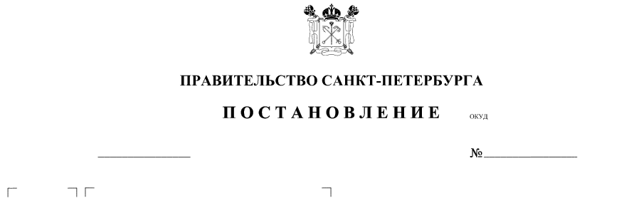
О внесении изменения
в постановление Правительства Санкт-Петербурга от 29.06.2010 № 836

Правительство Санкт-Петербурга

П О С Т А Н О В Л Я Е Т:

1. Внести изменение в Положение о Комитете по развитию транспортной инфраструктуры Санкт-Петербурга, утвержденное постановлением Правительства
Санкт-Петербурга от 29.06.2010 № 836 «О мерах по совершенствованию государственного управления в области благоустройства и дорожного хозяйства» (далее – Положение), дополнив пункт 4.1-1 Положения после слов «внутригородских муниципальных образований» словами «города федерального значения».
2. Контроль за выполнением постановления возложить на вице-губернатора
Санкт-Петербурга Линченко Н.В.

Губернатор
Санкт-Петербурга А.Д.Беглов

